Lý thuyết
- Ngôi chỏm có mốc là thóp sau.
- Ngôi thóp trước có mốc là thóp trước. Thóp trước ở chính giữa tiểu khung
- Ngôi trán có mốc là gốc mũi.
- Ngôi mặt có mốc là cằm. Ko bao giờ thấy thóp sau hoặc thóp trước khi khám âm đạo.
- Ngôi ngang có mốc là mỏm vai
- Ngôi mông có mốc là đỉnh xương cùng. Thế cùng bên với lưng. Đường kính lọt = Đường kính lưỡng ụ đùi = 9.5 cm. Khám có thể thấy phân su nhưng không đánh giá là thai suy. X-quang bụng chậu: xác định đầu thai nhi cúi ngửa.
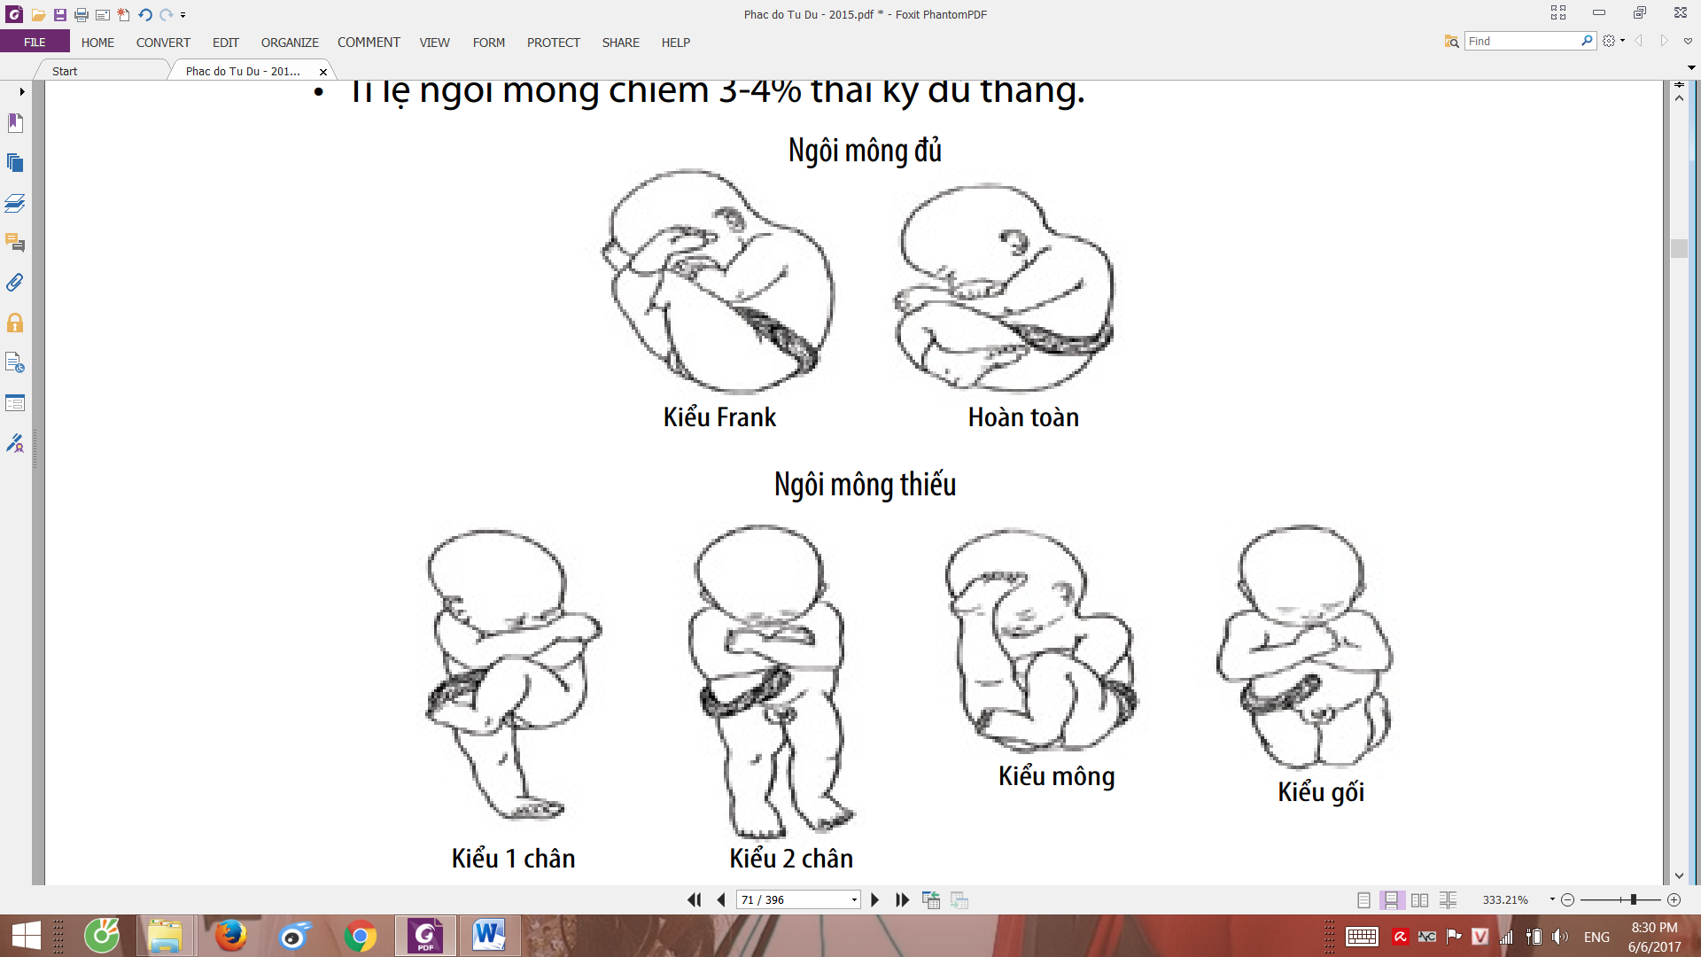
- Mỗi ngôi có 6 kiểu thế (theo TBL): Trái trước, Trái ngang, Trái sau, Phải trước, Phải ngang. Phải sau. Ủa, chẩm cùng, chẩm vệ đâu???

Xử trí
- Ngôi trán, thóp trước, ngôi ngang: ko đẻ đc
- Ngôi mặt: chỉ có ngôi mặt cằm trước có thể sinh đường âm đạo (hay ngôi mặt cằm sau mà xoay về cằm trước thì cũng đc). Nếu sinh đường âm đạo, có thể hỗ trợ bằng forceps, tuyệt đối ko dùng giác hút (đặt cái giác hút zô mặt chắc!!!)
- Ngôi mông: ngôi mông đủ hay ngôi mông thiếu kiểu mông thì đẻ đc

Ngôi mông
- Sinh ngả âm đạo khi hội đủ các điều kiện sau:
  - Pathway: khung chậu bình thường.
  - Passenger
    - Tuổi thai ≥ 36 tuần
    - Cân nặng: con so <=3 kg, con rạ <=3.2kg
    - Ngôi: ngôi mông đủ hay ngôi mông thiếu kiểu mông. Đầu thai nhi cúi tốt
    - Ko có dị tật thai gây kẹt (bụng cóc, não úng thủy, ...)
- Chỉ định mổ lấy thai: trái với điều kiện sanh ÂD
- Con so lớn tuổi, con quý
- Tiền căn sinh khó
- Chuyển dạ kéo dài
- Sa dây rốn
- Vết mỗ cũ: chỗ ghi, chỗ ko
- 3 cách sinh ngả âm đạo:
- Sinh tự nhiên (Phương pháp Vermelin): con rạ, thai nhỏ, TSM giãn.
- Sinh có trợ giúp (can thiệp từng phần).
- Đại thủ thuật kéo thai ngôi ngược (can thiệp toàn phần).

